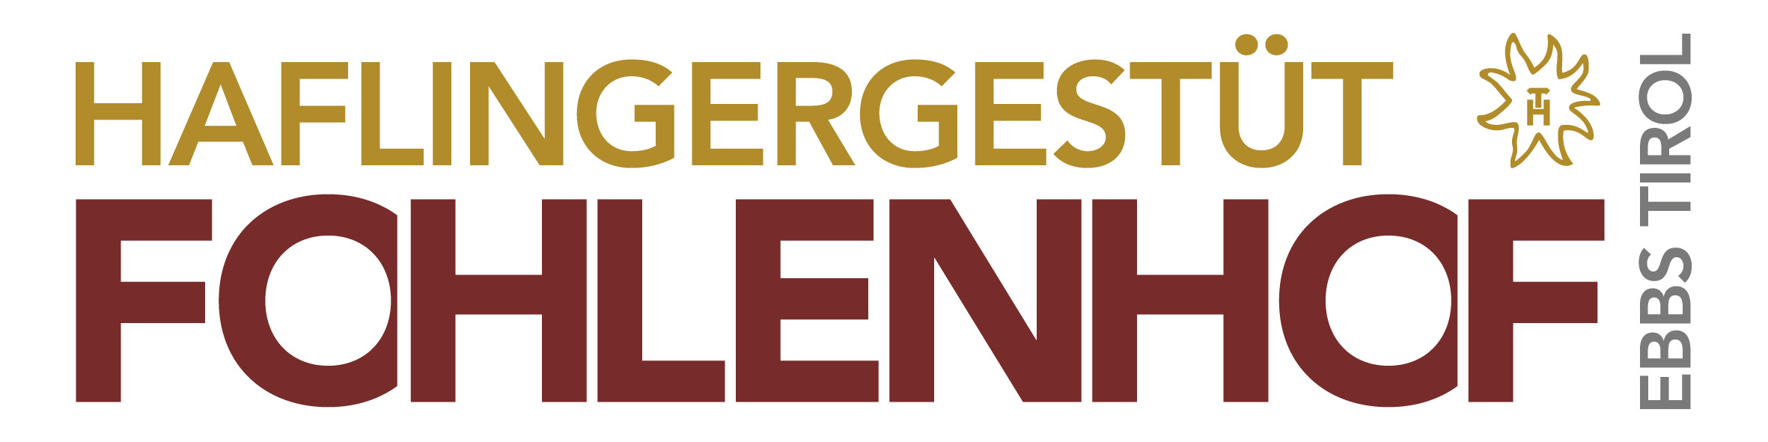
PRESSEINFORMATION | 2018-03-28

Mit einem Pas de deux der Weltsiegerhengste, Stuten mit Fohlen sowie Verkaufspferden, präsentiert sich das Haflinger Pferd auf der Pferd Wels so groß wie nie.

Vom 10. – 13. Mai findet in Wels Österreichs beliebteste Pferdefachmesse, die PFERD Wels statt. Nach 2016 bekommt das Weltzentrum der Haflinger Pferde erneut die Möglichkeit die Rasse Haflinger Pferde auf der diesjährigen PFERD Wels, umfassend zu präsentieren.

So haben alle Besucher täglich die Möglichkeit unsere Tiroler Haflinger Pferde in den öffentlichen Stallungen zu besichtigen und sich zu informieren. Zusätzlich präsentieren wir in der täglichen Rasse Vorführung im Rahmen des Tagesschauprogrammes 3 Elitezuchtstuten mit Fohlen bei Fuß in der Krone Arena. Darüber hinaus wird der Fohlenhof Ebbs auch in den 4 Nightshows „Nacht der Pferde“ zusätzlich zu den Stuten mit Fohlen bei Fuß mit einem Höhepunkt aufwarten: Bianca Stelzer und Franziska Stadler präsentieren erstmalig in einem hinreißenden Pas de deux die beiden amtierenden Weltsiegerhengste liz.471/T Amerigo und liz. 350/T Stainz unter dem Sattel.

Zusätzlich beteiligt sich der Haflinger Pferdezuchtverband Tirol erstmalig mit 3 erstklassigen Verkaufspferden bei der Elite Verkaufsshow. Interessenten sollten sich den Termin schon vormerken. Darüber hinaus ist das Team des Fohlenhofes auch wieder mit einem Infostand in Kooperation mit unserem Partner PAVO in Halle 1 – Stand 40 persönlich vor Ort.

Der Fohlenhof Ebbs, als Verbandsgestüt des Haflinger Pferdezuchtverbandes Tirol, freut sich sehr über diese tollen Präsentationsmöglichkeiten, auf viele Besucher und neue Interessenten für das Tiroler Haflinger Pferd.

INFORMATION Fohlenhof Ebbs – Haflinger Pferdezuchtverband Tirol
A–6341 Ebbs | Tel: +43 5373 42210| info@haflinger-tirol.com | www.haflinger-tirol.com

RÜCKFRAGEN: Anita Baumgartner +43 664 3842514 oder baumgartner@tourismusmarketing.cc

